CURRICULUM VITAE

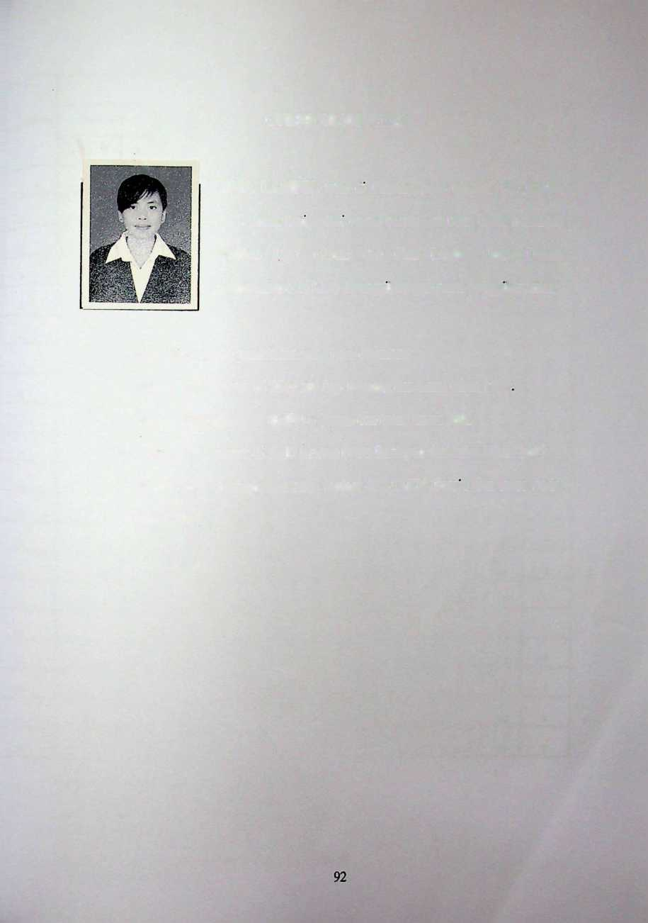

IRMA LAMBE’, lahir di Pinrang, pada tanggal 14 Oktober 1987. Anak ketiga dan empat bersaudara buah kasih pasangan

Marthen Liga’ (Ayah) dan Dina Lambe’ (Ibu). Dalam

kesehariannya, ia biasa dipanggil dengan nama panggilan:Irma

Adapun jenjang pendidikan yang telah ditempuh:

1. Tahun 1993 masuk di SDN 207 Inp. Bontong dan tamat tahun 1999
2. Tahun 1999 masuk di SMPN 6 Sesean dan tamat tahun 2002.
3. Tahun 2002 masuk di SMU Kristen Pelita Rantepao dan tamat tahun 2005.
4. Tahun 2005 melanjutkan studi teologi di STAKN Toraja dan lulus pada

tahun 2010.